广西中医药大学课程教学设计(2020版)
所授课程 | 中西医妇产科学
课程章节 | 妊娠病总论 |  |  |  |  | 授课学时 | 1
所属院、部 | 第一临床医学院 |  |  |  | 设计者 | 逯克娜
授课专业 | 中医定向班 |  |  | 授课年级 | 2019级
一、导言（引起学习动机，导入主题）
妊娠病不但影响孕妇的身体健康，妨碍妊娠的继续和胎儿的正常发育，甚则威胁生命。中医诊治妊娠病有一定的优势，我们需严格掌握妊娠病的定义、病因病机、用药原则方能帮助患者解除病苦。
二、学习目标 [知识、技能（能力）、学习态度与价值观（课程思政育人目标） ]
1、教学目标：
知识目标：①掌握妊娠病的定义。②熟悉妊娠病病因病机、诊断以及治疗原则。③了解妊娠病预防调护。
技能目标：
①对妊娠疾病能进行正确的诊断、提高中医辨证论治水平。
②通过“问题——启发式”等教学方法，使学生养成良好的中医临床思维方法，学会理论联系实际，提高分析问题、解决问题的能力。
③通过团队学习（Team-based learning，TBL）模式，提高学生自主学习能力、口头表达能力及团结协作的能力。
学习态度与价值观（与课程思政育人目标相应）：培养学生悲悯为怀，精益求精的大医情怀，锻炼学生的团结合作的团队意识。
2.教学重点和难点
重点：①妊娠病病因病机。②妊娠病治疗原则。
难点：①妊娠病病因病机。②妊娠病治疗原则。
三、学情分析与教学预测（可包含学生现有知识结构、兴趣、思维情况、认知状态、心理、个性、学习动机、现阶段学习内容、学习方式、学习时间、学习效果、生活环境等）
1.学情分析：
①认知特点：对中医妇科学的教学内容与教学模式基本熟悉，对妊娠疾病的认识仅停留在理论水平，理论联系实际的能力有待加强。
②知识基础：教学对象是中医学专业本科生（大三），通过三年的学习，已完成中医基础理论、中医诊断学、中药学、方剂学，以及生理学、生物化学、诊断学等中西医基础；并学习了《中医妇科学》中总论、月经病、带下病，对妇女的解剖生理，及妇科学的常见病、多发病有一定的了解。
③学习风格：习惯于“填鸭式教学”，被动接受知识，学习积极主动性有待加强；注重理论学习，但临床能力的培养与训练明显不足。
④情感态度：通过理论联系临床病例的辨证论治的讲解，激发学生学习中医的兴趣，坚定学习中医的信念，树立中医药治疗疾病的信心；通过小组讨论，增强竞争意识，养成严谨、勤学、善思的治学态度，体验学习带来的乐趣和成就感。
⑤信息技术技能：能够利用图书馆资源进行简单的文献检索学习。
2.教学预测：
①讨论偏题的可能：在本次授课过程中，因学生掌握知识面较窄，可能会出现冷场或者讨论偏题的情况，通过使用一些形象的比喻及图片来引导学生回到正题。
②症状混淆，辨证错误的可能：在辨证论治的学习环节中，学生易混淆。可通过归纳总结来进行一一讲解，帮助学生理解记忆。
③知识点复杂，难以记忆的可能：妊娠的病因病机较为复杂，学习时学生难以记忆。拟采用启发式教学，引导学生根据疾病特点，启发学生根据所学知识，自行推理出可能的病因病机，然后采用病因病机图讲解，导出病因，验证学生的推理，使学生条理清晰，一目了然。
四、教学过程
1.参与式学习的教学环节设计（设计促进学习者主动学习、积极参与的教学活动）
时间（分钟） |  | 授课者的工作 | 学习者的工作
5分钟 |  | 采用“问题——启发式”等教学方法课前给出问题，启发学生自主学习探究 | 自主探究：充分利用学习资源，对该问题进行分析归纳，作出初步的考虑及解答。
5分钟 |  | 提问引出妊娠病概念。  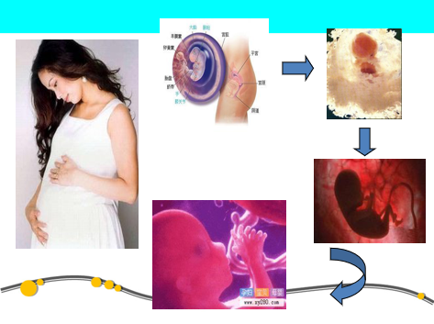 | 总结妊娠病概念。
5分钟 |  | 采用启发教学法，提问“常见的妊娠病。” | 启发教学法、问题教学法：思考并回答妊娠病的常见病种。
5分钟 |  | 采用启发教学法，提问“引出病因病机的相关讨论。” | 启发教学法、问题教学法：思考并回答妊娠病的主要病机及特点。
10分钟 |  | 启发式教学，提问“根据形成机理，同学们认为应该选择什么样的治疗大法来治疗产后病？”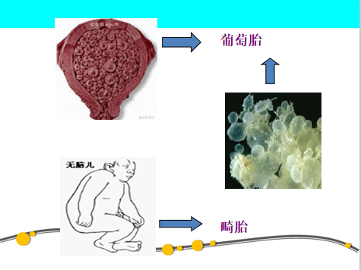 | 问题教学法、小组讨论教学法：学生分组讨论产后病治疗原则。
5分钟 |  | 提问：“根据形成机理，同学们认为妊娠病具体用药原则可有哪些？”“妊娠期用药禁忌有哪些？” | 归纳总结妊娠病的具体用药原则及用药禁忌。
5分钟 |  | 引导学生总结回顾妊娠病病因病机、诊断以及治疗原则。 | 采用学生总结，教师订正和补充的方式，巩固本节知识要点。
2.教学策略与方法选择：
这是一节中医妇科学临床理论课，该病的定义、病因病机、辨证论治、用药原则为本次教学重点，以往的教学均是遵循统一模式，填鸭式教学，显得呆板枯燥、难于理解和掌握，丧失学习兴趣，鉴于此，对于本节课，我做了如下设计：
本课在讲解妊娠病因病机时，从总的病因层层剖开，逐步深入，引导学生回顾总论知识点，便于理解胎动不安病因病机。在讲解妊娠病时，利用图片直观讲解，激发学生的学习兴趣，拓宽学生知识面，让学生有利于临床上准确判断。最后设置课堂考勤及练习，进一步加深学生的印象，让学生掌握这节课的重点内容。并提出发散、扩展、升华学生思维的问题，让学生课外搜集资料，有利于学生将来开展更深入的研究。整堂课，应用了图片、文本等多种教学多媒体资源，采用了提问、讨论等自主互动组织形式。
3.板书设计
黑板（白板）设计；
右侧为多媒体屏幕，左侧为板书部分，黑板左侧书写章节的大标题及小标题
①导入本节课掌握要点：妊娠病的定义、诊断及辨证论治等。
②具体列出妊娠期常见疾病及其总的病因病机。
③详细解说妊娠病的总治则与用药宜忌。
现代信息媒体设计；
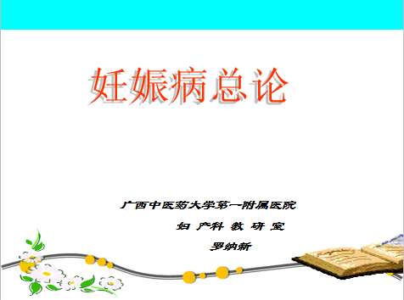
利用PPT承载信息量大，便于处理图片、利于内容的全面阐述等特点，结合本章的内容制作符合学科特点的多媒体课件。
①配合讲解妊娠病定义、病因病机、辩证论治、妊娠病总治及用药宜忌。
②利用多媒体动态演示的方式展示内容，课堂生动活跃，将中医理论与现代多媒体的多种展现手段结合，学生兴趣浓厚，印象深刻。
五、教学效果测试（运用有效方式，了解学习者的学习成果）
1、课内：
①课中讲解：上课时以启发式教学及案例式教学方式进行讲解学习，并组织学生进行小组讨论学习的团队学习模式，充分调动学生学习的积极性、主动性，学生之间通过热烈的讨论，各抒己见，加深对鼓胀的认识，做到课上师生互动及生生互动。
②课后复习：课程结束后，布置课后思考题，学生之间互相讨论解答，加深记忆，做到课下师生互动及生生互动。
2：课外：
①自主阅读：提供关于“妊娠病”论治的古代医籍及近现代名家医案经验集课后进行学习。
②自主查阅文献：教会学生利用大学图书馆数据库资源查询相关资料文献进行自主学习。
③自主到临床见习：鼓励学生利用课余时间到临床见习，加深对鼓胀的认识，做到理论联系实践，指导实践。
六、摘要或总结；
课堂上赏识学生，让他们在课堂上更有成就感，更有自信心，这是健康人格培养的一种过程；临床案例的分析，成功地让学生觉得这堂课是有实际意义的、是学有所用的。整堂课，应用了举例、图片、文本等多种教学多媒体资源，利用提问、讨论、复习知识点等多种教学方法将整堂课的知识点串联起来，同时横向复习其他科目的知识点，并鼓励学生学以致用，让同学们在思考讨论的环境中进行学习，知识拓展。学生完成任务的同时也培养他们的探索能力、知识迁移能力及自学能力。虽然教师讲解过程中学生是被动听，但是学生在完成任务，完成目标的过程是主动的。学生在课堂中气氛活跃，思想积极，与学生进行互助活动，能够积极回答问题，敢于表现自我。而我充当的只是帮助学生梳理问题、点拨疑难的辅助者角色，整个过程培养学生的分析能力、临床应用能力、动手操作能力，从而提高了学生理论与实践相结合的综合能力。
七、学习资源；
1教材与医籍：①全国中医药行业高等教育“十四五”规划教材，冯晓玲、张婷婷主编．《中医妇科学》，中国中医药出版社。②《金匮要略方论·妇人产后病脉证治》；③《张氏医通·卷十一》；④《景岳全书·妇人规》；
2互联网资源：①中国知网：http://www.cnki.net/，校内通过图书馆入口可免费阅读下载文献；②百度文库：http://wenku.baidu.com/，可查阅各大院校“妊娠病”的课件等；③国家精品资源共享网：http://www.jingpinke.com/，可听取教学名师授课。
3 参考文献
4 临床病例资源：利用课间见习，借助大学直属附院产科病例资源，强化对妊娠病的认识。
5 教学实训中心平台：利用学校实训中心平台，掌握相关临床诊治技能。
八、教学反思
1 教学反思：
- 教师不仅要备好课、上好课，更要不断充实自己的知识储备。其次，对学生的自觉学习能力要求较高，在我们的教学实践中，该方法在中医学专业基础好的学生教学中应用效果较好，而在基础较差的高职班学生教学中应用效果不理想。
- 需构建适合的病例和问题：怎样构建适合的病例和问题是教学中的关键问题。病例和问题难度太高，学生则无法分析，这样学生就失去了兴趣，病例和问题要能够整合基础和临床的学科知识、体现设计者的思路和预期的教学目标。所以要注意所选择的病例和问题要有层次以适应不同水平的学生，问题要有恰当的广度，能启发学生的思维，激发他们的学习兴趣。
2 自我评价：本内容授课，我主要采用了以下几种教学方法：①讲授法：即教师通过口头语言向学生传授知识的方法。②问答法：它是教师按一定的教学要求向学生提出问题，要求学生回答，并通过问答的形式来引导学生获取或巩固知识的方法，特别有助于激发学生的思维，调动学习的积极性，培养他们独立思考和语言表述的能力。③ TBL教学法：学生必须自主地运用所学知识进行讨论完成任务，因此在此一教学法之下，学生成为主动的学习参与者，且有机会思考其所学中医知识等，将之吸收并加以运用，而非被动地等着教师给予。④CBL教学法：选取典型案例给学生进行讨论分析，加深理论与临床的联系授课课结束后对通过对学生进行调查结果显示，90%学生认为此次教学调动了他们的学习积极性，使他们对知识的掌握更加全面，独立学习能力、思维能力和表达能力都得到不同程度的提高，有8%学生对教学的不足和改进之处提出建议，只有6% 表示不喜欢或不愿意参加这种教学活动。总体的反馈情况如下：学生对中医内科学的学习兴趣有了显著性提高，他们认为TBL及CBL教学方法可在轻松愉快的氛围中获得知识、使抽象复杂的理论知识与中医妇科临床紧密结合，并且与教师的交流学习的机会大大增加，这使他们学习的主体性意识明显增强，学习更为投入。虽然TBL在教学应用上颇具挑战性，但此法确实能激发学生的语言学习兴趣，且又能与其它教学法相结合而弹性运用，因此，十分值得教师们加以深入了解、学习并应用！我们只要了解TBL的本质与优缺点，懂得任务设计及运用的技巧，便不难将之运用自如，用来提升教学效率、达成教学目标。而TBL不足的地方，我们可以搭配其它教学法，或不断加以改良，以减少TBL的应用缺失。
3 教学改进：
①教学方法的改进：传统的中医妇科学教学方式是以教材为基础，以教师为主体，学生被动学习。往往理论授课多而实践机会少，学生主要表现为不能将书本中讲解的基础、临床理论等知识与临床实际病例结合起来进行分析，养成缜密的临床思维。本节教学改革传统教学中以教师为中心、学生被动学习的“填鸭式”教学方式，主要采用“以学生为主体，以教师为主导”的教学法，该教学方法使学生在课堂上感受临床气息，体会该课程与临床工作的重要关系，从而激发学习兴趣，使学生对理论知识的学习更具积极性和主动性。此教学方法对教师而言，也能促进自身业务水平的不断提高。
②课堂语言艺术、情感艺术的改进：授课过程中创设情感性教学情境，挖掘教学内容中的情感性因素，把学生置于一种情感激发、陶冶的气氛中，使之为之所感，为之所动，以丰富的语言，深厚的情感，激发学生爱护病人，以人为本的悲悯情怀。
九、教研室意见（本设计的优点、不足及建议）
本教学设计根据中医学专业学生的学情特点，使学生养成良好的中医临床思维方法，课堂中互动较多，调动了学生积极性，使学生能够很好地参与进来，学会理论联系实际，提高分析问题、解决问题的能力。教学流程图设计合理，有利于教学目标很好的实现，学生学会如何去沟通、关爱女性患者，并做好健康宣教，体现了对学生综合能力的培养。

